Министерство науки и высшего образования Российской Федерации

Федеральное государственное бюджетное образовательное учреждение

высшего образования

«Владимирский государственный университет

имени Александра Григорьевича и Николая Григорьевича Столетовых»

(ВлГУ)

Колледж инновационных технологий и предпринимательства

**Макеты без дизайна**

по дисциплине

**«Учебная практика по модулю ПМ.08»**

Выполнил:

ст.гр. ИРсп-121

Орлова. С. В

Проверил:

Максимова А.С.

Владимир 2023

**Цель работы**

Создать макеты без дизайна

**Практическая часть**

Зоомагазин — магазин, в котором можно найти и приобрести товары для домашних питомцев. Зоомагазин осуществляет торговую деятельность, с целью получения прибыли, поэтому в них можно найти: питание для животных, различные аксессуары, витамины и добавки для поддержания здоровья и иммунитета животных.

Зоомагазин предлагает покупателям возможность ознакомиться с ассортиментом товаров в каталоге, изучить о них информацию и выбрать наиболее интересующий товар. Все понравившиеся товары можно просмотреть в корзине. Для экономии времени клиентов, на сайте доступен онлайн заказ понравившихся товаров, поэтому им необходимо прийти в зоомагазин по адресу, представленному на сайте и забрать свой заказ. Так же на сайте предоставляется возможность заказать товары с доставкой на дом. Доставка осуществляется из физической точки данного магазина, т. е магазин не взаимодействует с внешними службами доставки, такие как: ЯндексМаркет, СберМаркет.

Зоомагазин может предоставлять услуги консультации и рекомендации по выбору товаров для питомцев, основываясь на предпочтениях и интересах клиента. Позвонив по телефону, представленному на сайте, клиент свяжется со специалистом, который ответит на поставленные вопросы.

Поставщики в зоомагазине играют важную роль в обеспечении ассортимента товаров для домашних животных. Они являются посредниками между производителями и розничными магазинами, обеспечивая поставку товаров на полки зоомагазина. Поставщики зоомагазинов работают с различными производителями и брендами товаров для животных. Они заключают договоры с производителями, определяют условия поставки и цены на товары. Поставщики также следят за качеством товаров и выполняют контроль качества перед отправкой товаров в зоомагазин.

В настоящее время получили распространение интернет-зоомагазины. Это аналог обычного зоомагазина с возможностью заказать товары для животных через сайт с доставкой на дом или самовывозом.

Торговая деятельность осуществляется в соответствии с действующим законодательством РФ. Отдельными видами деятельности, перечень которых определяется специальными федеральными законами, общество может заниматься только при получении специального разрешения (лицензии).

Функции веб приложения:

* Бесплатные консультации для клиентов
* Поддержка бонусных карт
* Персональная скидочная карта клиента
* Онлайн-заказы
* Система фильтров товаров
* Возможность написания отзывов покупателей
* Возврат средств
* Личный кабинет
* Корзина товаров
* Выбор способа оплаты (оплата при получении или онлайн)

1. Создан макет без дизайна для главной страницы сайта

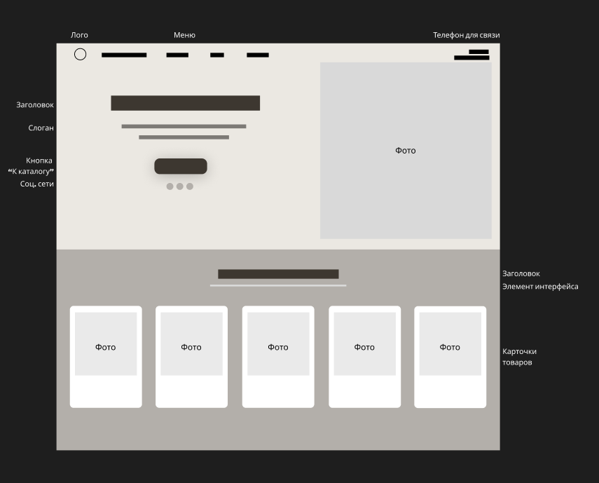

Рисунок 1 - Результат

1. Создан макет без дизайна для страницы каталога сайта

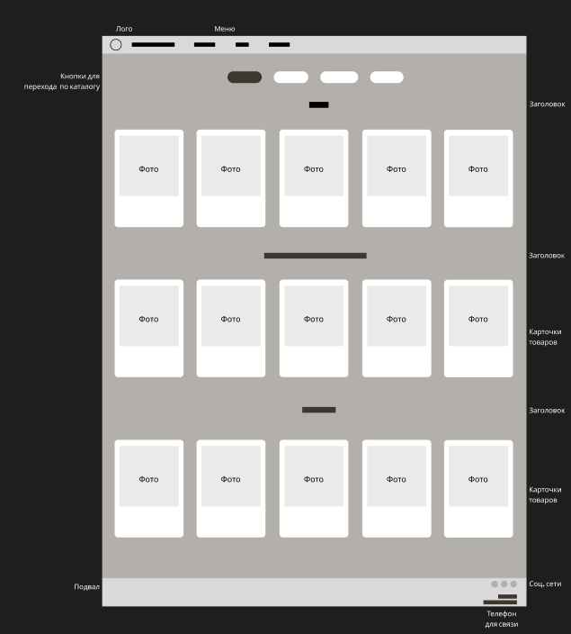

Рисунок 2 - Результат

1. Создан макет без дизайна для страницы «О нас» сайта

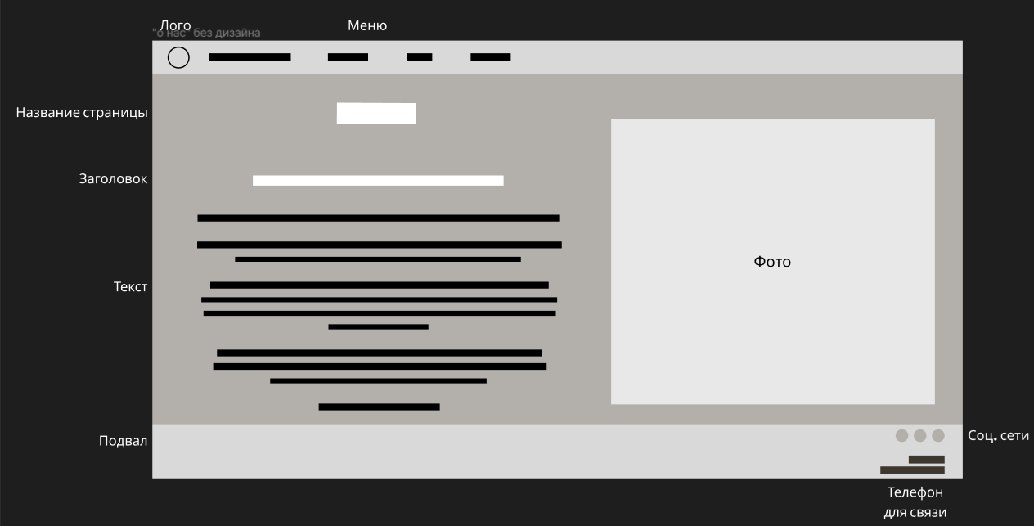

Рисунок 3 - Результат

1. Создан макет без дизайна для страницы «Контакты сайта

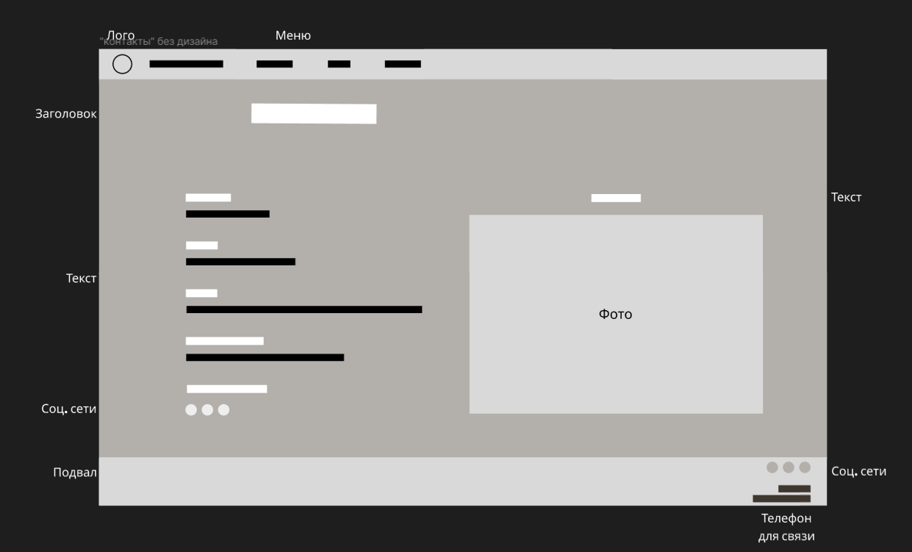

Рисунок 4 – Результат

Ссылка на Figma: <https://www.figma.com/file/CvKzzS5JLEdWEbsDTJSBHR/Untitled?type=design&t=cBGygAjm4H4MWwr3-6>

**Вывод**

В ходе данной работы были созданы макеты страниц сайта без дизайна.